Bài 53 : ÔN TẬP BÀI THỂ DỤC PHÁT TRIỂN CHUNG
TRÒ CHƠI HOÀNG ANH – HOÀNG YẾN
I/ MỤC TIÊU: Giúp học sinh
- Ôn bài thể dục phát triển chung với hoa.Yêu cầu thuộc bài và biết cách thực hiện được các động tác ở mức tương đối chính xác.
- Trò chơi Hoàng Anh-Hoàng Yến.Yêu cầu biết cách chơi và tham gia chơi chủ động.
II/ ĐỊA ĐIỂM PHƯƠNG TIỆN:
- Địa điểm : Sân trường . 1 còi . Mỗi HS 2 hoa
III/ NỘI DUNG VÀ PHƯƠNG PHÁP LÊN LỚP:
NỘI DUNG | ĐỊNH LƯỢNG | PHƯƠNG PHÁP TỔ CHỨC
I/ MỞ ĐẦU  GV: Nhận lớp phổ biến nội dung yêu cầu giờ học  HS chạy một vòng trên sân tập  Khởi động  Bật nhảy tại chỗ  Kiểm tra bài cũ : 4 HS  Nhận xét  II/ CƠ BẢN:  a.Ôn bài TD phát triển chung với hoa  GV hướng dẫn và tổ chức HS luyện tập  Nhận xét  b.Trò chơi : Hoàng Anh-Hoàng Yến  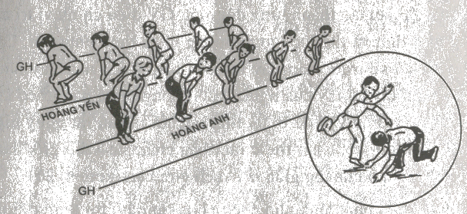  Giáo viên hướng dẫn và tổ chức cho HS chơi  Nhận xét  III/ KẾT THÚC:  Thành vòng tròn,đi thường…bước Thôi  HS vừa đi vừa hít thở sâu  Hệ thống lại bài học và nhận xét giờ học  Về nhà luyện tập bài TD và nhảy dây | 5p  5-8lần  27p  18p  9p  4p | Đội Hình  * * * * * * * * *  * * * * * * * * *  * * * * * * * * *  * * * * * * * * *  GV  Đội hình học tập  * * * * * * *  * * * * * * *  GV  * * * * * * *  * * * * * * *  Đội Hình xuống lớp  * * * * * * * * *  * * * * * * * * *  * * * * * * * * *  * * * * * * * * *  GV

Bài 54: ÔN BÀI THỂ DỤC PHÁT TRIỂN CHUNG
TRÒ CHƠI HOÀNG ANH-HOÀNG YẾN
I/ MỤC TIÊU: Giúp học sinh
- Ôn bài thể dục phát triển chung với hoa.Yêu cầu thuộc bài và biết cách thực hiện được các động tác ở mức tương đối chính xác.
- Trò chơi Hoàng Anh-Hoàng Yến.Yêu cầu tham gia vào trò chơi tương đối chủ động.
II/ ĐỊA ĐIỂM PHƯƠNG TIỆN:
- Địa điểm : Sân trường . 1 còi .Mỗi HS 2 hoa
III/ NỘI DUNG VÀ PHƯƠNG PHÁP LÊN LỚP:
NỘI DUNG | ĐỊNH LƯỢNG | PHƯƠNG PHÁP TỔ CHỨC
I/ MỞ ĐẦU  GV: Nhận lớp phổ biến nội dung yêu cầu giờ học  HS chạy một vòng trên sân tập  Khởi động  Trò chơi : Làm theo hiệu lệnh  Kiểm tra bài cũ : 4 HS  Nhận xét  II/ CƠ BẢN:  a.Ôn bài TD phát triển chung với hoa  GV hướng dẫn và tổ chức HS luyện tập  Nhận xét  *Đồng diễn bài TD với hoa  Nhận xét Tuyên dương  *Các tổ thi trình diễn bài TD  Nhận xét Tuyên dương  b.Trò chơi : Hoàng Anh-Hoàng Yến  Giáo viên hướng dẫn và tổ chức cho HS chơi  Nhận xét  III/ KẾT THÚC:  Thành vòng tròn,đi thường…bước Thôi  HS vừa đi vừa hít thở sâu  Hệ thống lại bài học và nhận xét giờ học  Về nhà luyện tập bài TD phát triển chung | 5p  27p  19p  8p  4p | Đội Hình  * * * * * * * * *  * * * * * * * * *  * * * * * * * * *  * * * * * * * * *  GV  Đội hình học tập  * * * * * * *  * * * * * * *  GV  * * * * * * *  * * * * * * *  Đội Hình xuống lớp  * * * * * * * * *  * * * * * * * * *  * * * * * * * * *  * * * * * * * * *  GV

